|  |
| --- |
| UFRGS 2019 |
| RESUMO CÁLCULO NUMÉRICO Ciência da Computação |
| 2019/2 |

|  |
| --- |
| Joao Pedro Silveira e Silva  22/9/2019 |

Sumário

**Conversão de Bases** 4

Código para converter de decimal para qualquer base: 4

Código para converter binário em complemento de 2 para decimal: 5

Código para converter binário com sinal para decimal: 5

Código para converter decimal flutuante para hexadecimal 6

**Resto da divisão** 7

**Divisão inteira** 7

**Floor, Ceil e Round** 7

**Ponto Flutuante (**Padrão normalizado IEEE754) 7

**Definição da precisão de máquina para Ponto Flutuante** 8

Código para converter binário no padrão IEEE754 para decimal 9

Maior número SCILAB 10

Menor número SCILAB 10

Precisão da Máquina 10

Épsion da Máquina 10

Função para calcular o Épsion da Máquina: 10

Tipos de Erros 10

Quantificar Erros 11

Dígitos Significativos Corretos 12

Função para calcular o erro absoluto: 12

Função para calcular o erro relativo: 12

Função para calcular o número de dígitos significativos: 13

Arredondamento 13

Tipos de arredondamento 13

Erro nas operações elementares 13

Exemplo de cálculo de erro relativo em uma operação 13

Exemplo de erro catastrófico 14

Exemplo de cancelamento catastrófico no SCILAB 15

FORMAT (SCILAB) 15

Condicionamento de um problema 15

Exemplos de erro de condicionamento 16

Método da Bissecção 18

Existência de raízes reais 18

Código Exemplo 19

Método dá bissecção até determinado número de dígitos significativos 20

Exemplo: Bissecção para a intersecção no plano xy entra duas curvas 21

Enésima Raiz (SCILAB) 21

Gráficos 21

Método do Ponto Fixo (Método Babilônico) 22

Teste para convergência 23

Código Exemplo 24

Método de Newton 25

Código Exemplo 25

Código Exemplo com Dígitos Significativos 26

Complexidade de Algoritmos para Sistemas Lineares 27

Complexidades básicas: 27

Anotações de Matrizes SCILAB 28

Resolução de Sistemas Triangulares 28

Código para resolução com exemplo 28

Complexidade de sistemas triangulares 29

Fatoração LU 30

Código para resolução com exemplo 30

Complexidade da Fatoração LU 31

Complexidade para resolver um Sistema Linear usando Fatoração LU 32

Complexidade da Resolução de m sistemas lineares 33

Complexidade de calcular a matriz inversa 34

Exercícios de Complexidade 35

 35

 36

 37

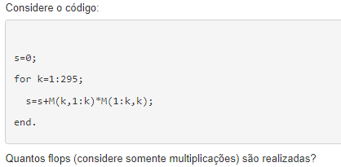 38

Normas Vetoriais e Matriciais 39

Exemplo de Normas 40

Comandos de normas no SCILAB 40

Normas para matrizes 41

Definição resumida de normas para matrizes 42

Código Exemplo: 42

Número de Condicionamento 44

Código Exemplo: 44

Métodos iterativos para resolução de sistemas lineares 45

Método de Jacobi 46

Código Método de Jacobi 47

Método de Gauss-Seidel 48

Código Método de Gauss-Seidel 49

Condição para funcionamento dos métodos 50

Código com exemplo de uso dos métodos de Jacobi e Gauss-Seidel 51

# 

# **Conversão de Bases**

[bin2dec](https://help.scilab.org/docs/5.5.0/pt_BR/bin2dec.html) — conversão de representação binária para inteira

[oct2dec](https://help.scilab.org/docs/5.5.0/pt_BR/oct2dec.html) — conversão de octais para inteiros

[hex2dec](https://help.scilab.org/docs/5.5.0/pt_BR/hex2dec.html) — conversão de representação hexadecimal para inteiros

[dec2bin](https://help.scilab.org/docs/5.5.0/pt_BR/dec2bin.html) — representação binária

[dec2oct](https://help.scilab.org/docs/5.5.0/pt_BR/dec2oct.html) — representação octal de inteiros

[dec2hex](https://help.scilab.org/docs/5.5.0/pt_BR/dec2hex.html) — representação hexadecimal de inteiros

[base2dec](https://help.scilab.org/docs/5.5.0/pt_BR/base2dec.html) — conversão da base b para inteiros

## Código para converter de decimal para qualquer base:

*//Retorna a sequência de números que multiplicam cada casa da base*

*//Para hexadecimal converter:*

*// 10 = A*

*// 11 = B*

*// 12 = C*

*// 13 = D*

*// 14 = E*

*// 15 = F*

*//O Resultado é dado do número menos significativo para o mais significativo*

function [**resultado**]=decimal_para_base(**x**, **b**)

**resultado** = []

contador = 1

while **x** >= **b**

**resultado**(contador) = modulo(**x**,**b**)

**x** = int(**x**/**b**)

contador = contador + 1

end

**resultado**(contador) = modulo(**x**,**b**)

endfunction

## Código para converter binário em complemento de 2 para decimal:

*//Converte um binário em complemento de dois para decimal*

function [**resultado**]=bin_comp2_para_dec(**s**)

tamanho = length(**s**)

**resultado** = 0

if tamanho > 0 then

if part(**s**,1) ~= 0 then

**resultado** = 2^(tamanho-1) * (-1)

end

contador = 2

while contador <= tamanho

if part(**s**,contador) == '1' then

**resultado** = **resultado** + 2^(tamanho - contador)

end

contador = contador + 1

end

end

endfunction

## Código para converter binário com sinal para decimal:

*//Converte um binário com sinal em decimal*

function [**resultado**]=bin_sinal_para_dec(**s**)

tamanho = length(**s**)

**resultado** = 0

if tamanho > 0 then

contador = 2

while contador <= tamanho

if part(**s**,contador) == '1' then

**resultado** = **resultado** + 2^(tamanho - contador)

end

contador = contador + 1

end

if part(**s**,1) == '1' then

**resultado** = **resultado** * (-1)

end

end

endfunction

## Código para converter decimal flutuante para hexadecimal

function [**resultado**]=float_dec_to_base(**number**)

contador = 1

inteiro = int(**number**)

**resultado** = dec2hex(inteiro) + '.'

fracionario = modulo(**number**,inteiro)

while modulo(fracionario,1) ~= 0

fracionario = fracionario * 16

numero = int(fracionario)

numero_s = '0'

if numero == 10 then

numero_s = 'A'

elseif numero == 11 then

numero_s = 'B'

elseif numero == 12 then

numero_s = 'C'

elseif numero == 13 then

numero_s = 'D'

elseif numero == 14 then

numero_s = 'E'

elseif numero == 15 then

numero_s = 'F'

else

numero_s = string(numero)

end

**resultado** = **resultado** + numero_s

fracionario = modulo(fracionario,numero)

end

endfunction

# **Resto da divisão**

modulo(n1,n2) – Retorna o resto da divisão.

# **Divisão inteira**

int(3/2) - Pega a parte inteira do número.

# **Floor, Ceil e Round**

[y]=**round**(x) - Arredonda para o inteiro mais próximo.

[y]=**floor**(x) - Arredonda para o menor inteiro mais próximo.

[y]=**ceil**(x) - Arredonda para o maior inteiro mais próximo.

# **Ponto Flutuante (**Padrão normalizado IEEE754)

Representação da mantissa sempre com um número inteiro antes da vírgula apenas.

Nesta representação, um binário de 64bits possui o primeiro bit para o sinal, os próximos 11 para o expoente e os últimos 52 para o significado. Como este número é binário, o primeiro digito do significado sempre seria 1 pelo padrão IEEE754, logo ele é omitido.

**O expoente deslocado (BIAS):** o número do expoente é representado sempre em um número positivo, porém ele é subtraído do BIAS para formar o número real do expoente. **Por padrão em binário o BIAS é 1023.**

**ATENÇÃO:** os números **[111 1111 1111]** e **[000 0000 0000]** do expoente são reservados para casos especiais.

**O expoente [000 0000 0000]** é utilizado para representar o **ZERO se m = 0** e os números **subnormais (armazenam números menores que o MINR) se m ~= 0.**

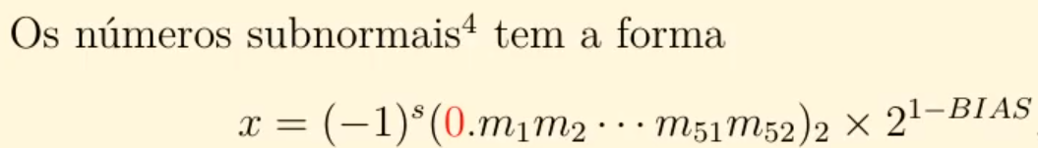

**O expoente [111 1111 1111]** é utilizado para representar o **INFINITO se m = 0** e **NaN se m ~= 0**.

**Exemplo:**

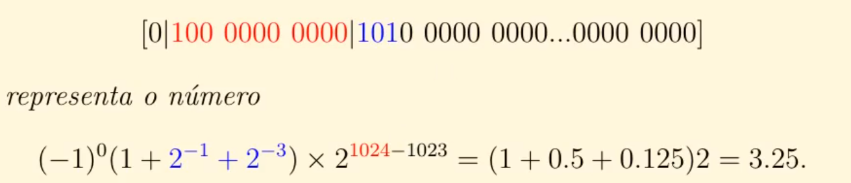





# **Definição da precisão de máquina para Ponto Flutuante**

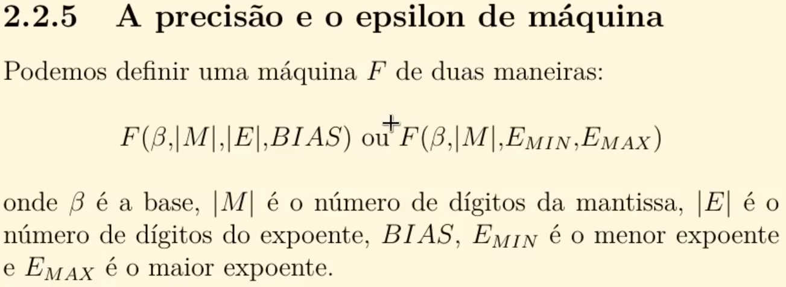

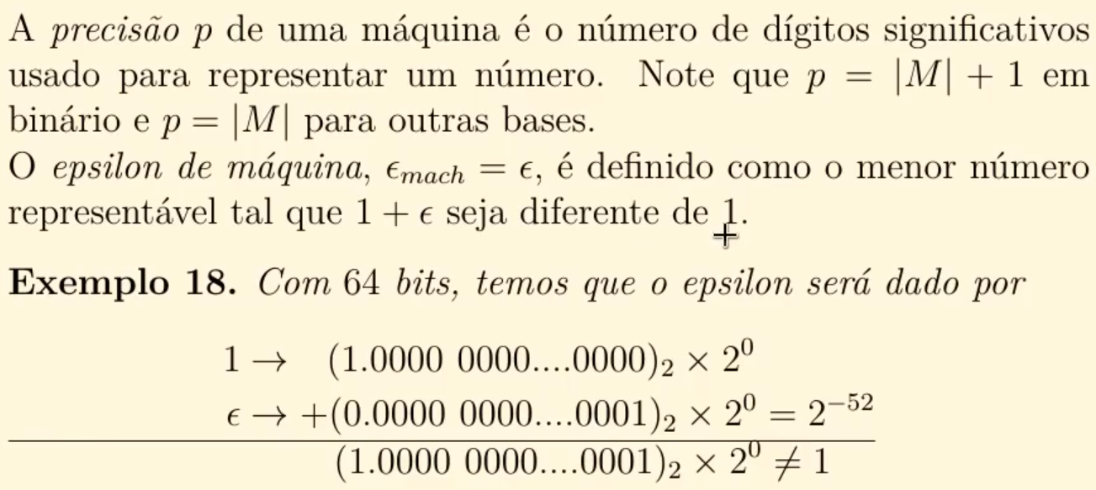

## Código para converter binário no padrão IEEE754 para decimal

*//Converte um número binário representado em IEEE754 para decimal*

*//Dado:*

*// SINAL: string, representa o primeiro bit de sinal*

*// EXPOENTE: string com os digitos do expoente em binário*

*// MANTISSA: string com os digitos da mantissa em binário*

*// BIAS: inteiro com a BIAS da máquina em decimal*

function [**resultado**]=bin_ieee754_dec(**SINAL**, **EXPOENTE**, **MANTISSA**, **BIAS**)

tamanhoMantissa = length(**MANTISSA**)

contador = 1

mantissa = 0

while contador < tamanhoMantissa

if part(**MANTISSA**, contador) == '1' then

mantissa = mantissa + (1/(2^(contador)))

end

contador = contador + 1

end

expoente = bin2dec(**EXPOENTE**)

if expoente == 0 then

if mantissa == 0 then

**resultado** = 0

else

error('Está função não trabalha com números subnormais!')

end

else

somenteUm = %T

for index = 1:length(**EXPOENTE**)

if part(**EXPOENTE**,index) == '0' then

somenteUm = %F

end

end

if somenteUm then

if mantissa == 0 then

**resultado** = %inf

else

**resultado** = %nan

end

else

**resultado** = mantissa * 10^(expoente - **BIAS**)

if **SINAL** == '1' then

**resultado** = **resultado** * (-1)

end

end

end

endfunction

## Maior número SCILAB

number_properties('tiny')

## Menor número SCILAB

number_properties('huge')

## Precisão da Máquina

A precisão p de uma máquina é o número de dígitos significativos usado para representar um número. Nota que p = |M| + 1 em binário e p = |M| em outras bases.

## Épsion da Máquina

É o menor número representável somando a 1 que o resultado é diferente de 1. No SCILAB digite %eps.

### Função para calcular o Épsion da Máquina:

function [**resultado**]=epsilon_da_maquina()

tentativa = -1

while (1 + 2^(tentativa)) ~= 1

tentativa = tentativa - 1

end

**resultado** = '2^(' + string(tentativa) + ')'

endfunction

# Tipos de Erros

* **Precisão de dados**: equipamentos de medição possuem precisão finita, acarretando erros nas medidas físicas.
* **Erros de arredondamento**: são aqueles relacionados com as limitações que existem na forma de representar números na máquina
* **Erros de truncamento**: ocorrem quando aproximamos um procedimento formado por uma sequência infinita de passos atraves de um outro procedimento finito. Por exemplo a integral que é dada por uma soma infinita aproximada por uma soma finita.

## Quantificar Erros

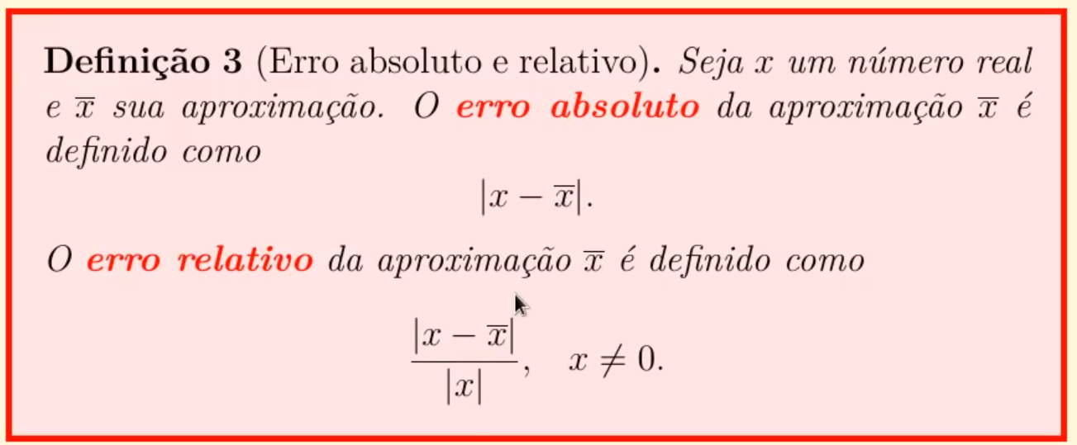

**Exemplo:**

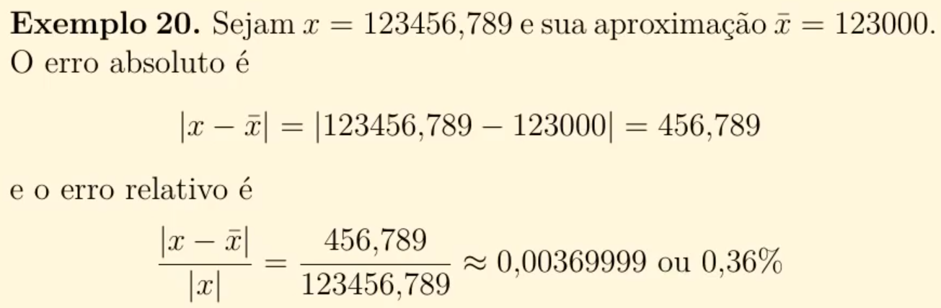

**ATENÇÃO: PARA QUANTIFICAR UM ERRO UTILIZE SEMPRE O ERRO RELATIVO, PRINCIPALMENTE QUANDO FOR COMPARAR DOIS ERROS DIFERENTES.**

## Dígitos Significativos Corretos

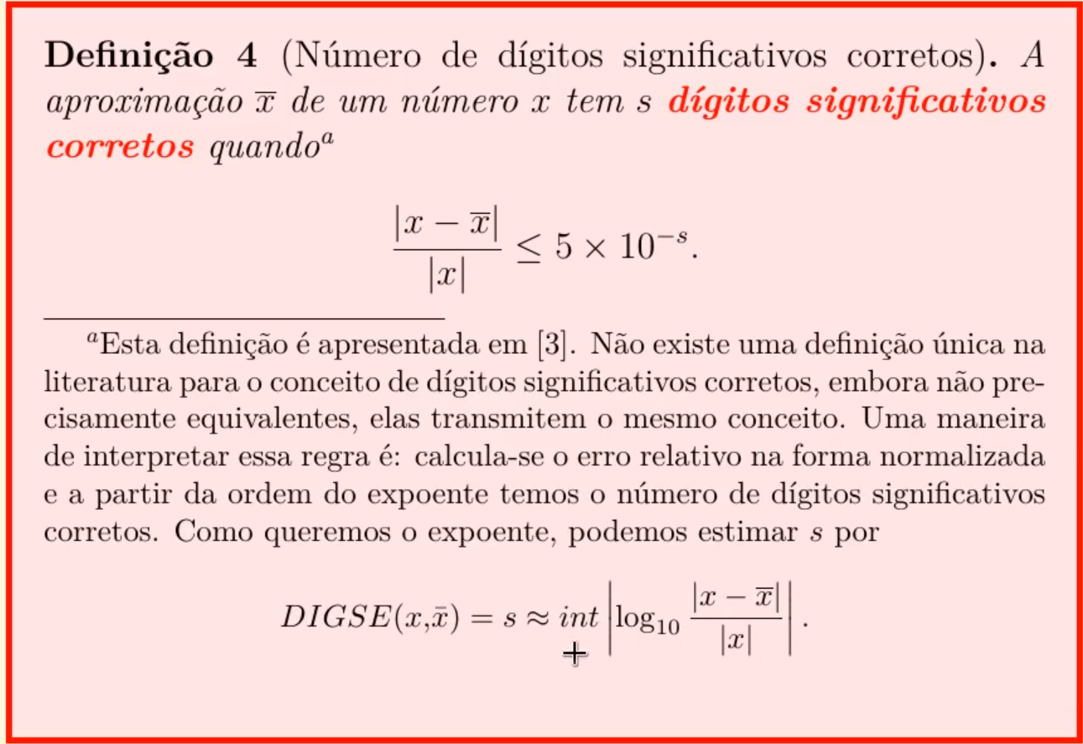

## Função para calcular o erro absoluto:

function [**resultado**]=erro_absoluto(**x**, **xl**)

**resultado** = abs(**x**-**xl**)

endfunction

## Função para calcular o erro relativo:

function [**resultado**]=erro_relativo(**x**, **xl**)

**resultado** = abs((**x**-**xl**)/**x**)

endfunction

## Função para calcular o número de dígitos significativos:

function [**resultado**]=digitos_significativos(**x**, **xl**)

erro_rel = erro_relativo(**x**,**xl**)

**resultado** = 0

while erro_rel <= 5*10^(**resultado** * (-1))

**resultado** = **resultado** + 1

end

**resultado** = **resultado** - 1

endfunction

# Arredondamento

Tipos de arredondamento:

* **Arredondamento por truncamento (ou corte):** simplesmente descarta os dígitos em excesso.
* **Arredondamento por proximidade:** se d[k+1] < 5 aproxima x **igual ao truncamento,** se não, soma um ao último dígito.

# Erro nas operações elementares

O erro presente nas operações elementares de adição, subtração, divisão e multiplicação são da ordem do Épsilon da máquina. Se tivermos utilizando uma máquina com 64 bits, o épsilon é 2^(-52) ~ 2.22E16.

## Exemplo de cálculo de erro relativo em uma operação

sqrt(123) = 11.090536506409417683017

11.090536506409417683017 * 11.090536506409417683017 = 123.00000000000001421085

123.00000000000001421085 != 123

x = 123.00000000000001421085

(x*x - 123)/123 = 0.00000000000174793513

0.00000000000174793513 é o erro relativo, que **é menor que o Epsilon como previsto**

Isto significa aproximadamente 15 dígitos significativos corretos por operação. Fazendo 1000 operações com ponto flutuante, por exemplo, teríamos no pior dos casos acumulando todos esses erro e perdido 3 casas decimais (1000 * 10^(-15) ~ 10^(-12)). **Entretando quando subtrairmos números muito próximos este erro pode aumentar.**

**Neste caso das subtrações pode ocorrer o cancelamento catastrófico, onde podemos perder vários dígitos de precisão em uma única subtração.**

## Exemplo de erro catastrófico

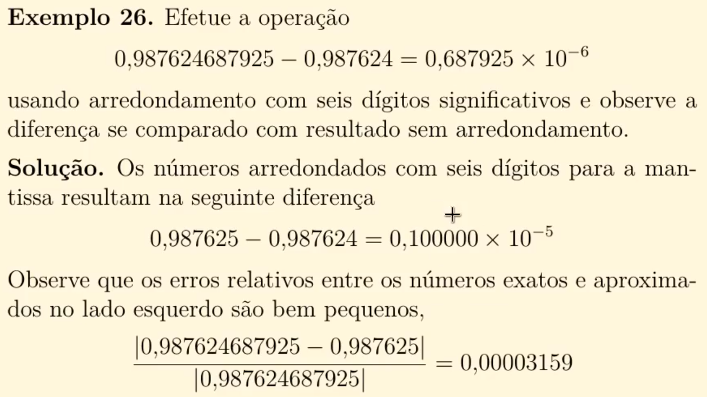

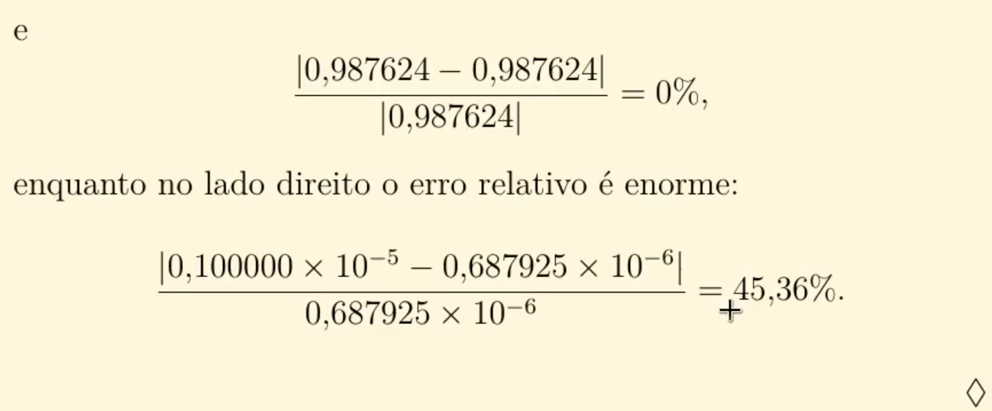

## Exemplo de cancelamento catastrófico no SCILAB

x = 1/3

y = 0.333333

z_exato = 0.00000033333333333333333333333333333333333333333333333333333

z_aproximado = x-y

resultado = digitos_significativos(z_exato,z_aproximado)

format(25)

disp(z_exato)

disp(z_aproximado)

disp(resultado)

disp('Se perdeu 6 digitos de significancia por arredondamento catastrófico')

## FORMAT (SCILAB)

Comando para modificar a representação de números no display.

* + format(25) – Exibe o máximo de dígitos possíveis
  + format(‘e’) – Exibe em notação científica

# Condicionamento de um problema

Nem sempre a entrada é exata, as vezes a entrada é uma aproximação. Em vez de x a entrada é x*, logo a saída seria um y* e não o próprio y. **O problema é estimar o erro da saída dado o erro da entrada.**

A fim de solucionar este problema nós podemos calcular o número de condicionamento, que nos fornece uma estimativa de quanto os erros relativos na entrada serão amplificados na saída.

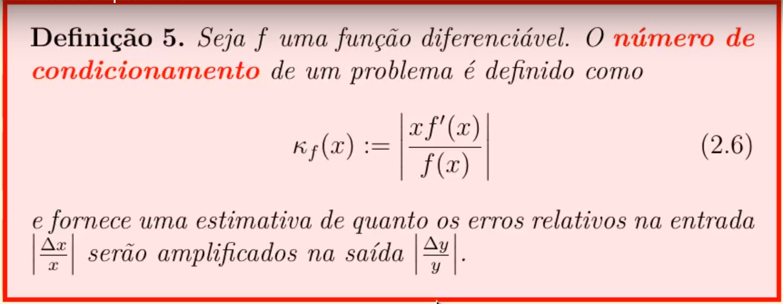

## Exemplos de erro de condicionamento

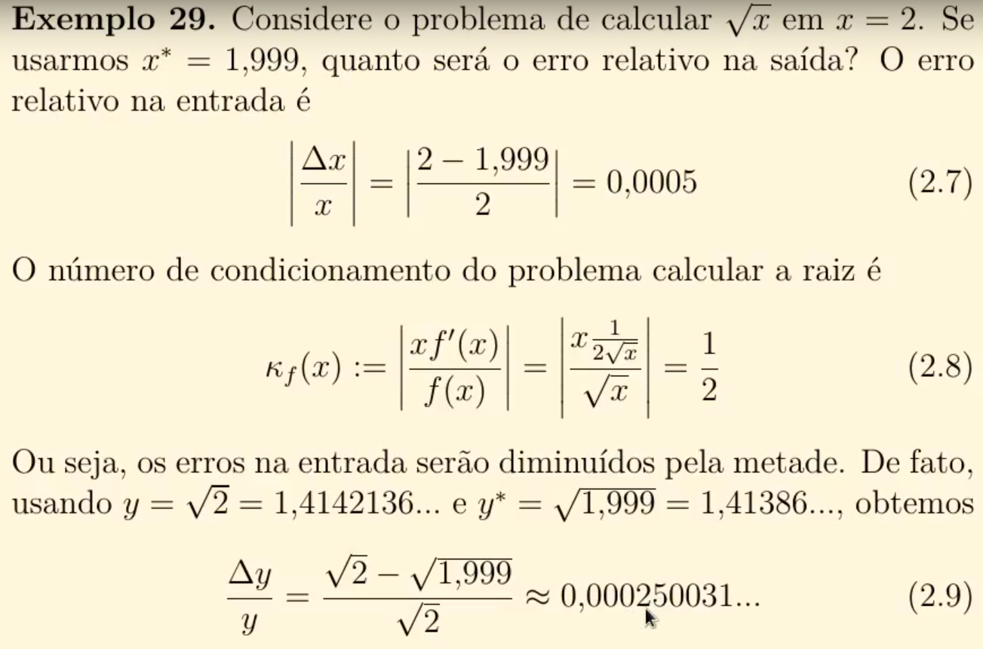



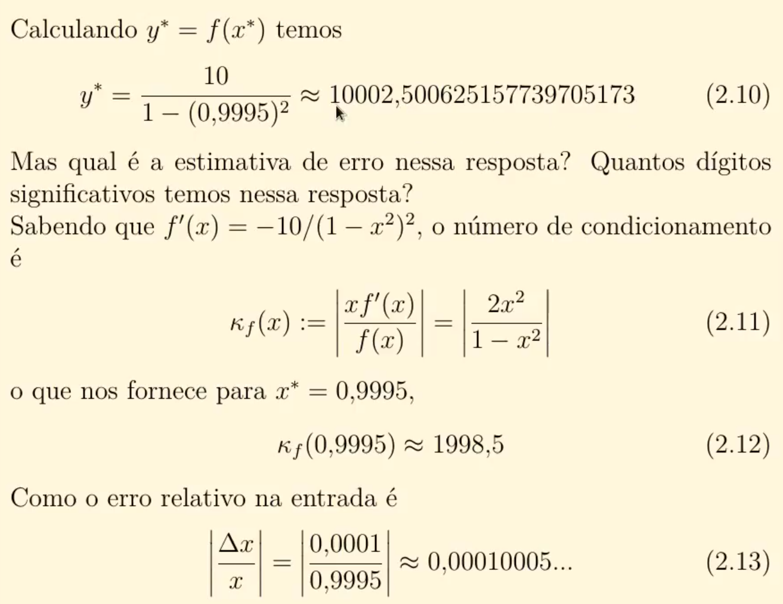

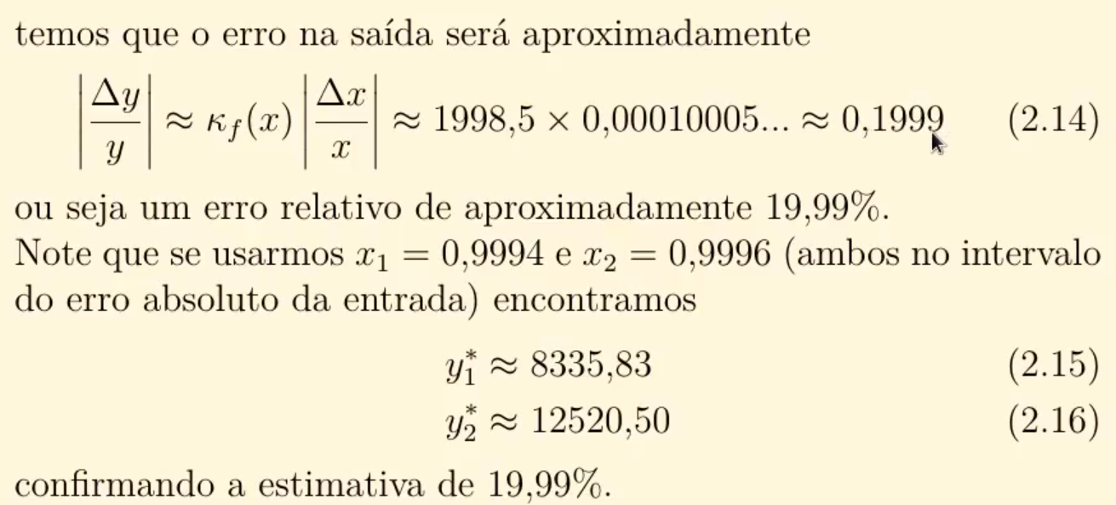

# Método da Bissecção

## Existência de raízes reais

Teorema do valor intermediário

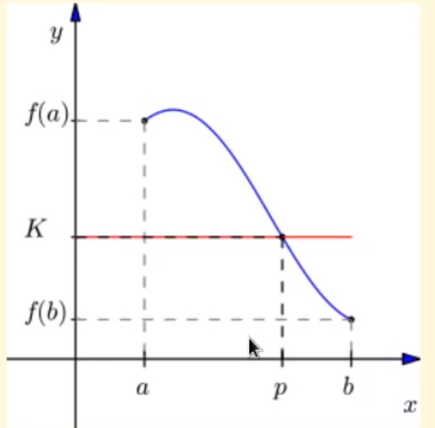

Método da bisseção

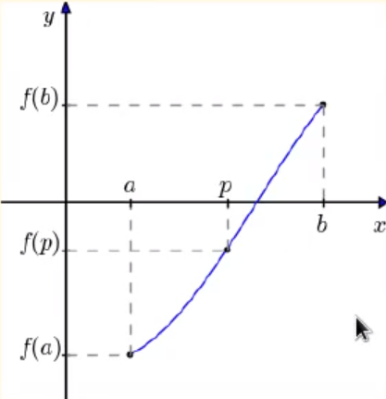

## Código Exemplo

*//Primeiro define a função y = f(x)*

function **y**=f(**x**)

**y** = sin(**x**)

endfunction

*//Método da Bissecção*

a=3 *//Chute inferior*

b=4 *//Chute superior*

*//Iteração do método da bisseção*

for i = 1:10

m = (a+b)/2 *//Ponto médio*

if(f(a)*f(m)<0) then

b = m

else

a = m

end

disp([a b])

end

## Método dá bissecção até determinado número de dígitos significativos

function [**resultado**]=erro_relativo(**x**, **xl**)

**resultado** = abs((**x**-**xl**)/**x**)

endfunction

function [**resultado**]=digitos_significativos(**x**, **xl**)

erro_rel = erro_relativo(**x**,**xl**)

**resultado** = 0

while erro_rel <= 5*10^(**resultado** * (-1))

**resultado** = **resultado** + 1

end

**resultado** = **resultado** - 1

endfunction

function **y**=f(**x**)

**y** = sin(**x**) + exp(**x**)

endfunction

a=-1 *//Chute inferior*

b=1 *//Chute superior*

*//Iteração do método da bisseção*

while digitos_significativos(a,b) <= 5

m = (a+b)/2 *//Ponto médio*

if(f(a)*f(m)<0) then

b = m

else

a = m

end

end

disp(m)

## Exemplo: Bissecção para a intersecção no plano xy entra duas curvas

function **y**=f(**x**)

**y** = sin(**x**) - **x**^4 + 2\***x** -1

endfunction

a=-5 *//Chute inferior*

b=1 *//Chute superior*

*//Iteração do método da bisseção*

while digitos_significativos(a,b) <= 5

m = (a+b)/2 *//Ponto médio*

if(f(a)*f(m)<0) then

b = m

else

a = m

end

end

disp([m (sin(m))])

# Enésima Raiz (SCILAB)

nthroot(numero, grau_da_raiz)

# Gráficos

plot(vetor_de_elementos, funcao, ‘*r’)

‘*r’ = plota os pontos como asteriscos vermelhos.

Exemplo:

x = 1:0.001:10 – Cria um vetor de números entre 1 e 10 com saltos de 0.001

plot(x,f(x),'*r')

# Método do Ponto Fixo (Método Babilônico)

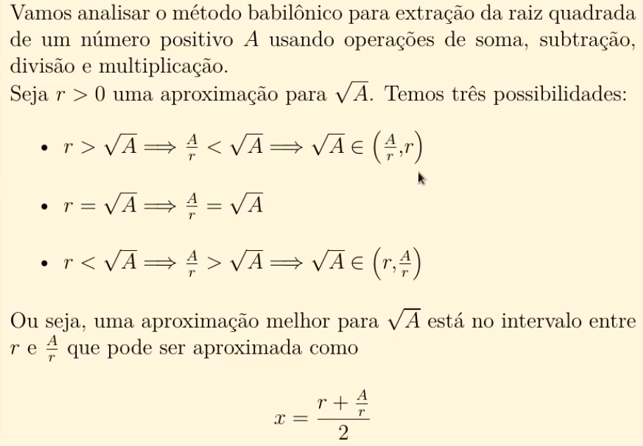

**Dúvidas:**

Será que o processo converge?

Se convergir, será que converge para a solução?

Se convergir e for a solução, será que ela converge rapidamente?

**Teorema: Sempre que convergir, ela será a raiz do sistema.**

## Teste para convergência

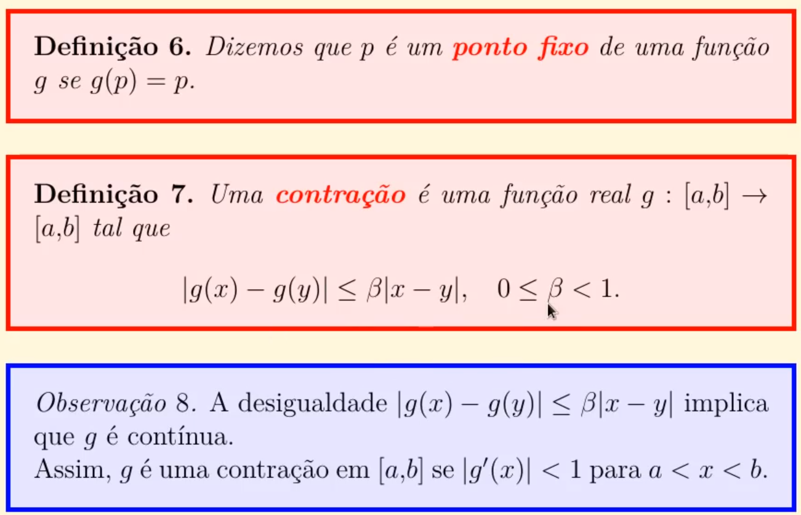

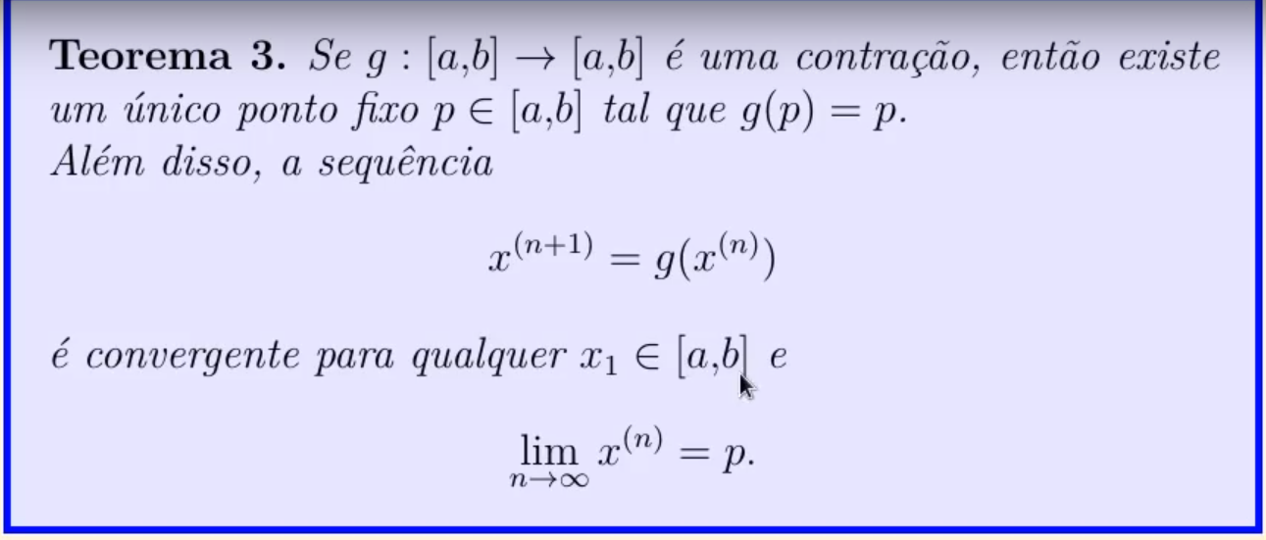

## Código Exemplo

*//Solução para a raiz de 5*

A=5

x=2

for n=1:10

x=x/2 + A/(2*x)

end

disp(x)

*//Solução para x*exp(x) = 10*

*//Isola x, x = log(10/x)*

x = 2

for n=1:100

x = log(10/x)

end

disp(x)

*//Isola x, x = 10*exp(-x)*

x=2

for n=1:15

*//Diverge*

x = 10/exp(x)

end

disp(x)

# Método de Newton

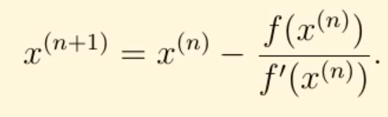

**Funciona por interação também, porém tem convergência mais rápida (de ordem 2).**

## Código Exemplo

function **y**=f(**x**)

**y** = cos(10\***x**) - exp(-**x**)

endfunction

function **y**=fl(**x**)

**y** = -sin(10\***x**)*10 - exp(-**x**)*(-1)

endfunction

x=1.8

for n=1:10

x = x - f(x)/fl(x)

end

disp(x)

x=1.5

for n=1:10

x = x - f(x)/fl(x)

end

disp(x)

x=1.1

for n=1:10

x = x - f(x)/fl(x)

end

disp(x)

## Código Exemplo com Dígitos Significativos

*//Método de Newton para f(x) = x^2 - 6*

x = 1

xl = x

primeira = %T

while primeira | digitos_significativos(x,xl) < 7

if primeira then

primeira = %F

end

xl = x

x = x - (x^2-6)/(2*x)

end

disp(x)

# Complexidade de Algoritmos para Sistemas Lineares

Eficiência = custo computacional.

Eficiência espacial = custo de memória.

Eficiência temporal = curso de tempo, normalmente medido em operações de ponto flutuante.

## Complexidades básicas:

* Escalar por vetor =
  + n flops
* Produto vetor-vetor =
  + 2*n - 1 flops
* Produto matriz-vetor =
  + 2n^2 – n flops
* Produto matriz_esparsa-vetor (/,*) =
  + (n*(n+1))/2 flops
* Produto matriz-matriz =
  + 2n^3 – n^2 flops
* Produto matriz-matriz, com matrizes tridiagonais (/,*) =
  + 9n * 10 flops
* Resolução de sistema triangular (superior/inferior) =
  + n^2 flops
* Fatoração LU =
  + (2*n^3)/3 – (n^2)/2 – n/6 flops
* Fatoração LU com matriz tridiagonal =
  + 3*n – 3 flops
* Fatoração LU com matriz tridiagonal (/,*) =
  + 2*n – 2 flops
* Resolução de um sistema linear pela fatoração LU =
  + (2*n^3)/3 + (3*n^2)/2 – n/6 flops
* Resolução de um sistema tridiagonal (/,*) [Custo LU + 2*Custo para resolver sistemas] =
  + (2*n -2) + 2*(2*n – 1)
* Resolução de m sistemas lineares pela fatoração LU =
  + (2*m*n^3)/3 + (3*m*n^2)/2 – (m*n)/6 flops
* Resolução de m sistemas lineares com a mesma matriz A (mesma fatoração LU) =
  + (2*n^3)/3 – (n^2)/2 – n/6 + 2*m*n^2
* Resolução da matriz inversa
  + (8*n^3)/3 – (n^2)/2 – n/6

Quando n -> infinito, então podemos selecionar apenas o primeiro fator de mais alta ordem. Exemplo: O(2n^2 – n) = O(n^2)

# Anotações de Matrizes SCILAB

* A = [1 2 3; 4 5 6;7 8 9] – Matriz 3x3.
* A(1,1) = 1 – Elemento da primeira linha, primeira coluna.
* A(3,1) = 7 – Elemento da terceira linha, primeira coluna.
* A(3,:) = [7 8 9] – Todos os elementos da terceira linha.
* A(:,2) = [2 5 8]’ – Todos os elementos da segunda coluna.
* A(2:3,2:3) = [5 6;8 9] – Todos os elementos da segunda até a terceira linha e da segunda até a terceira coluna.
* A(2:3,1:2) = [4 5;7 8] – Todos os elementos da segunda até a terceira linha e da primeira até segunda coluna.

# Resolução de Sistemas Triangulares

## Código para resolução com exemplo

*//Soluciona uma matriz triângular inferior*

function [**x**]=solveU(**U**, **b**)

n = size(**U**,1)

**x**(n) = **b**(n)/**U**(n,n)

for i=n-1:-1:1 *//De n-1 até 1 pulando de -1 em -1*

**x**(i) = (**b**(i) - **U**(i, i+1:n)\***x**(i+1:n))/**U**(i,i)

end

endfunction

*//Exemplo*

M = [1 2 3 4; 0 5 6 7; 0 0 8 9; 0 0 0 10]

b = [5 4 4 2]'

x = solveU(M,b)

disp(x)

*//Verifica a resposta, M*x tem que ser igual a b*

disp(M*x)

# Complexidade de sistemas triangulares

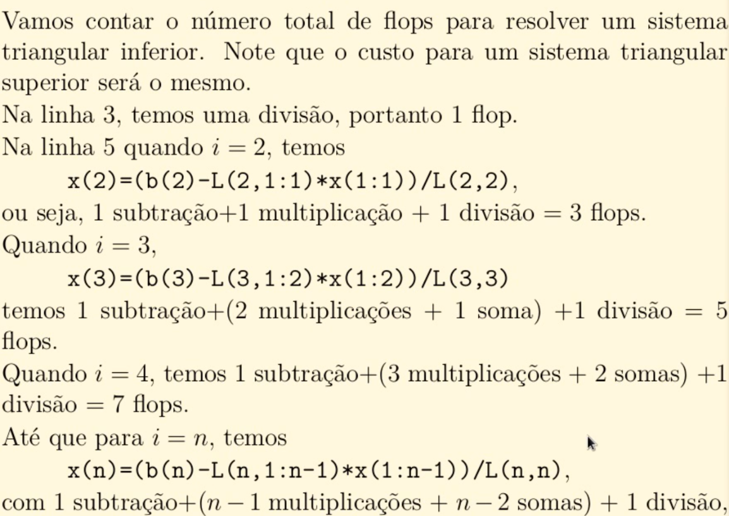

**Note que está sendo realizada uma soma de impares.**

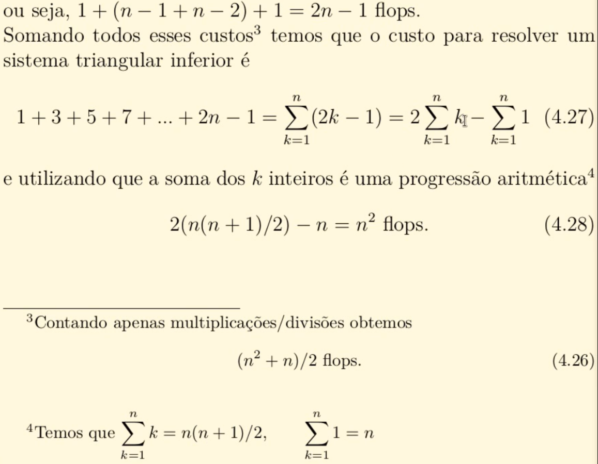

# Fatoração LU

## Código para resolução com exemplo

function [**L**, **A**]=fatoraLU(**A**)

n = size(**A**,1)

**L** = eye(n,n)

for j = 1:n-1

for i = j+1:n

**L**(i,j) = **A**(i,j)/**A**(j,j)

**A**(i,j+1:n) = **A**(i,j+1:n) - **L**(i,j)\***A**(j,j+1:n)

**A**(i,j) = 0 *//Força para evitar erros de arredondamento*

end

end

endfunction

*//Exemplo*

A = [1 2 3;4 5 6;7 8 9]

[L,U] = fatoraLU(A)

disp([L U])

*//Validaçao*

disp(L*U)

# Complexidade da Fatoração LU

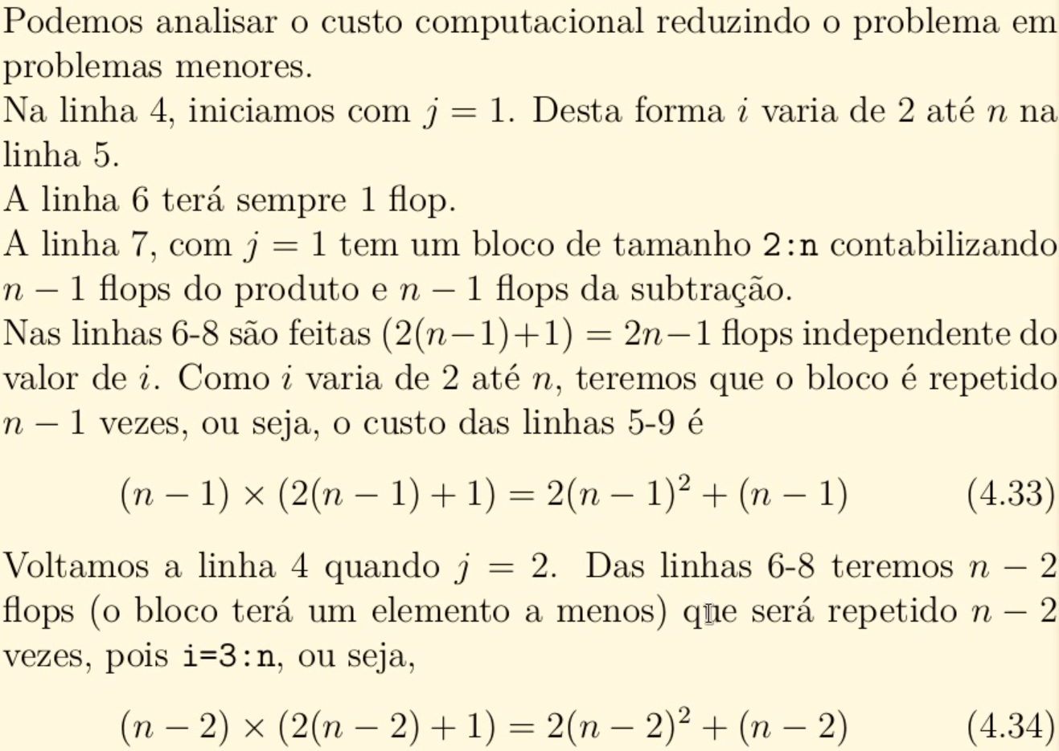

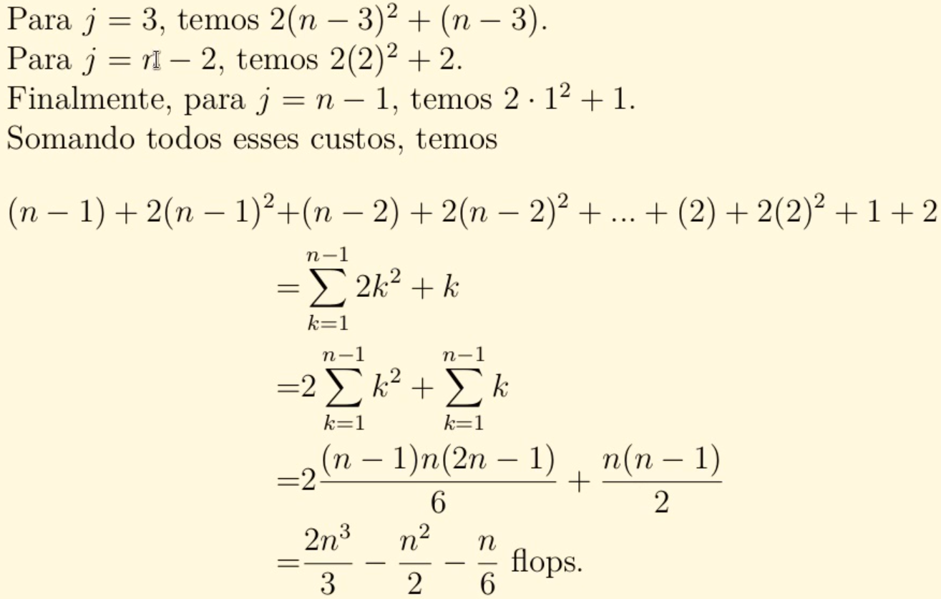

# Complexidade para resolver um Sistema Linear usando Fatoração LU

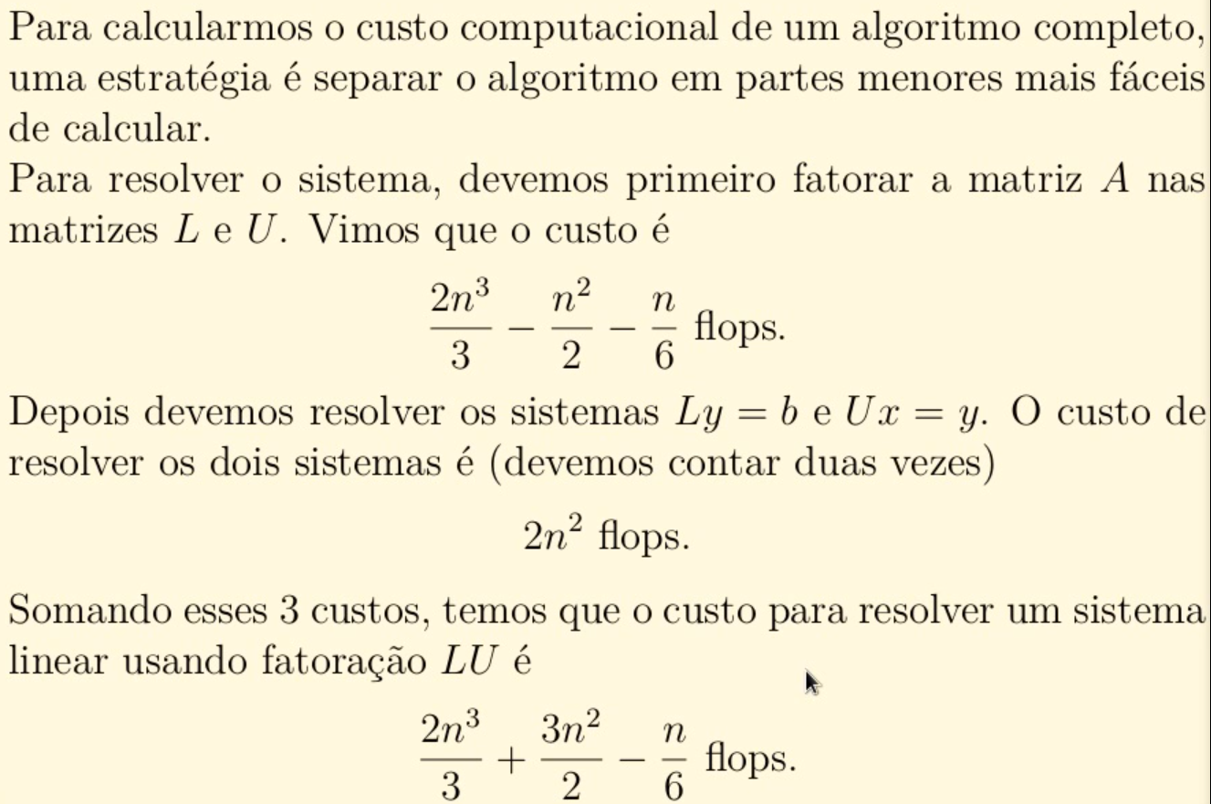

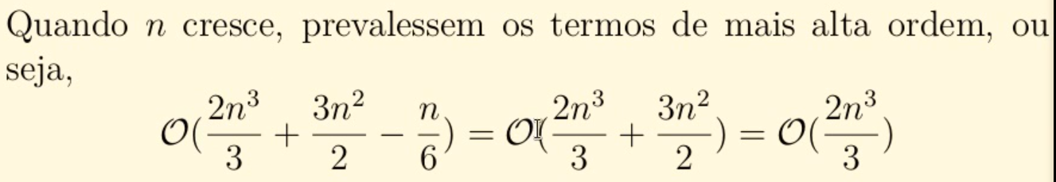

# Complexidade da Resolução de m sistemas lineares

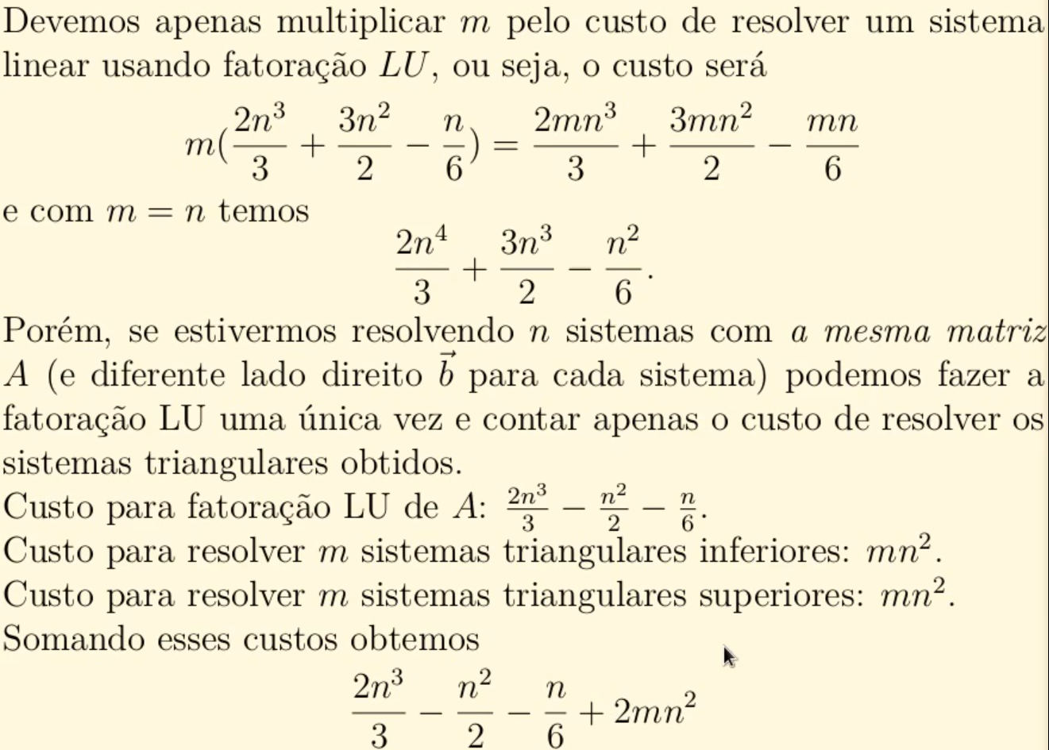

# Complexidade de calcular a matriz inversa

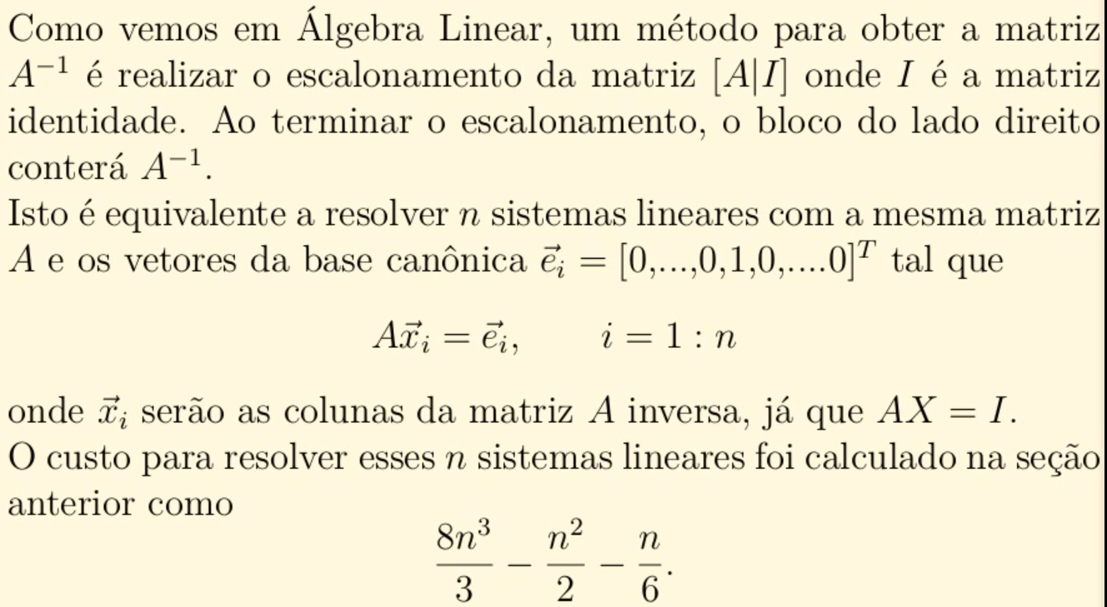

# Exercícios de Complexidade

## 

n = 341

c = 0

T = eye(n,n)

U = eye(n,n)

TU = eye(n,n)

for j = 1:n

for i = 1:n

if(abs(i - j) > 1)

T(j,i) = 0

else

T(j,i) = 1

end

end

end

for j = 1:n

for i = 1:n

TU(j,i) = T(j,:) * U(:,i)

for z = 1:n

if(T(j,z)~=0 && U (z,i)~=0)

c = c + 1

end

end

end

end

## 

n = 274

c = 0

A = eye(n,n)

for j = 1:n

for i = 1:n

if(abs(i - j) > 1)

A(j,i) = 0

else

A(j,i) = 1

end

end

end

B = A * A

for j = 1:n

for i = 1:n

if(B(j,i)~=0)

c = c + 1

end

end

end

## 

T = eye(266,266)

U = eye(266,266)

for j = 1:266

for i = 1:266

if(abs(i - j) > 1)

T(j,i) = 0

else

T(j,i) = 1

end

if (i - j) >= 0

U(j,i) = 1

else

U(j,i) = 0

end

end

end

M = (T + U) * (T + U)

C = 0

for j = 1:266

for i = 1:266

if (M(j,i) ~= 0)

C = C + 1

end

end

end

## 

s=0

C = 0

M = eye(295,295)

for k=1:295;

s=s+M(k,1:k)*M(1:k,k);

C = C + (k - 1)

end

# Normas Vetoriais e Matriciais

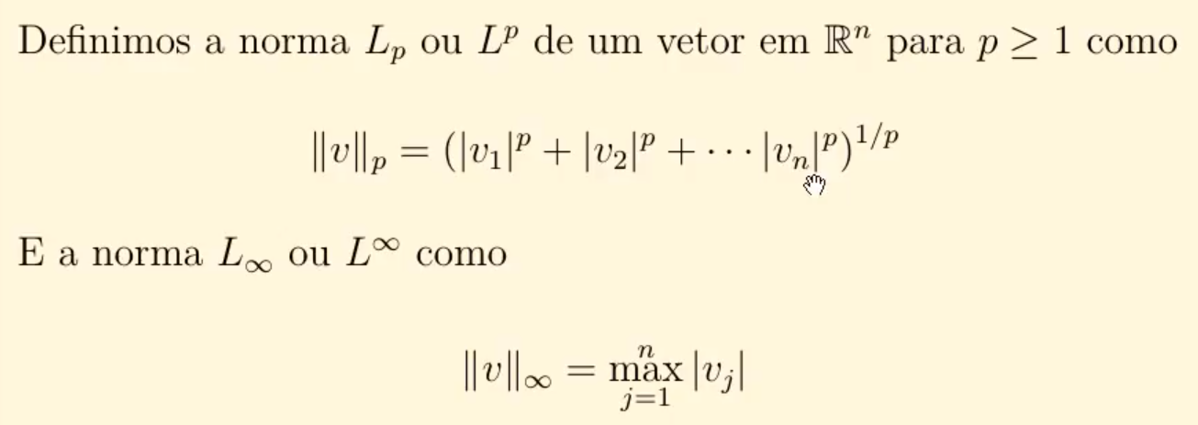

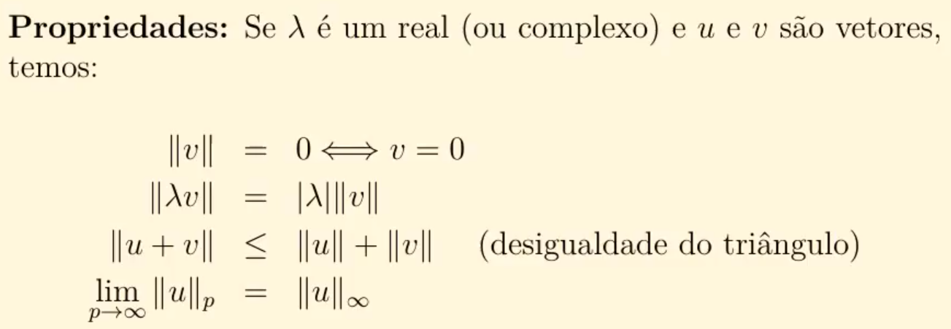

## Exemplo de Normas

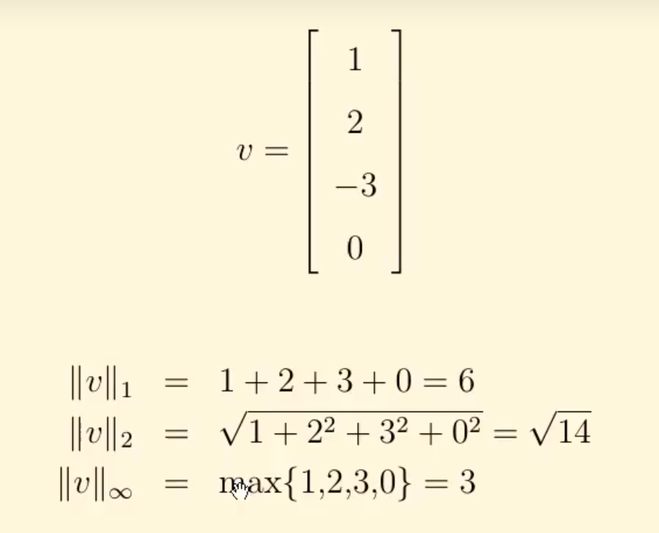

## Comandos de normas no SCILAB

* norm(v) = norma 2
* norm(v,1) = norma 1
* norm(v,%inf) = norma infinita

## Normas para matrizes

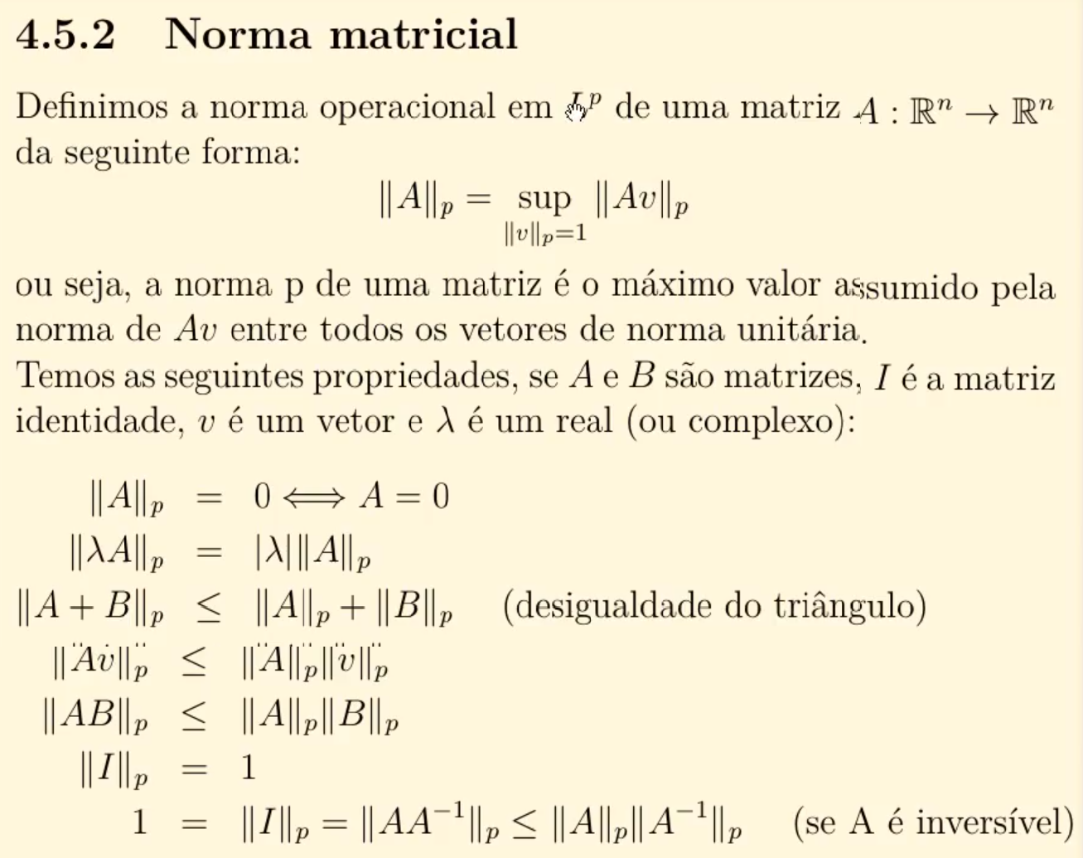

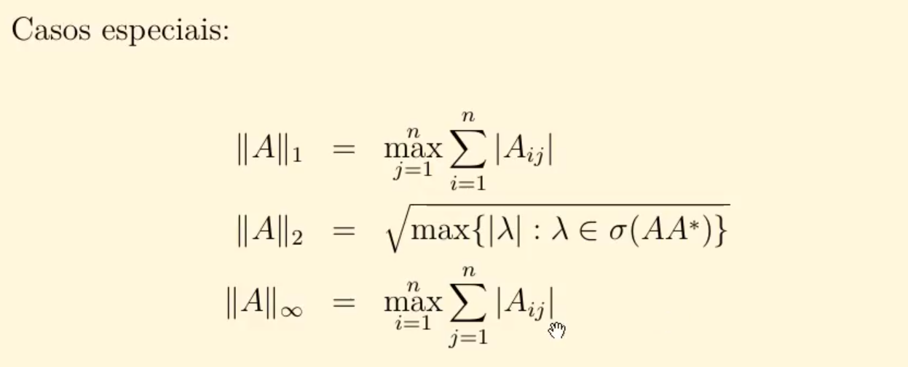

## Definição resumida de normas para matrizes

* Norma 1 = máximo da soma das colunas. Soma os elementos de cada coluna, o resultado é o maior resultado das somas. (SEMPRE EM MÓDULO).
* Norma 2 = raiz do maior auto valor da matriz AA* (A* = A transposta).
* Norma infinito = máximo da soma das linhas. Soma os elementos de cada linha, o resultado é a maior soma. (SEMPRE EM MÓDULO).

**Obs: Comandos no Scilab para calcular norma de matrizes são os mesmos de norma de vetores.**

## Código Exemplo:

function [**x**]=solveU(**U**, **b**)

n = **size**(**U**,**1**)

**x**(n) = **b**(n)/**U**(n,n)

for i = n-**1**:-**1**:**1**

**x**(i) = (**b**(i)-**U**(i,i+**1**:n)\***x**(i+**1**:n))/**U**(i,i)

end

endfunction

function [**x**]=solveL(**L**, **b**)

n = **size**(**L**,**1**)

**x**(**1**) = **b**(**1**)/**L**(**1**,**1**)

for i=**2**:n

**x**(i)=(**b**(i)-**L**(i,**1**:i-**1**)\***x**(**1**:i-**1**))/**L**(i,i)

end

endfunction

function [**L**, **A**]=fatoraLU(**A**)

n = **size**(**A**,**1**)

**L** = **eye**(n,n)

for j = **1**:n-**1**

for i = j+**1**:n

**L**(i,j) = **A**(i,j)/**A**(j,j)

**A**(i,j+**1**:n) = **A**(i,j+**1**:n) - **L**(i,j)\***A**(j,j+**1**:n)

**A**(i,j) = **0** *//Força para evitar erros de arredondamento*

end

end

endfunction

function [**x**]=resolve(**A**, **b**)

[L,U] = fatoraLU(**A**)

y = solveL(L,**b**)

**x** = solveU(U,y)

endfunction

A = [**1.000001** **2** **3**;**4** **5** **6**;**7** **8** **9**]

x = [**1**;**2**;**3**]

b = A*x

xstar = resolve(A,b) *//Aproximação da resolução*

.

vetor_erro = (x - xstar)

erro_relativo = **norm**(x - star)/**norm**(x)

# Número de Condicionamento

Quando se define um problema Ax = y normalmente há erros na entrada que geram erros na saída. Porém é possível relacionar estes erros pela norma da matriz A vezes a norma da matriz A inversa.

Este é o número de condicionamento que mede o quão instável é resolver o problema Ax = y frente a erros no vetor de entrada x.

**Obs.: O número de condicionamento depende da norma escolhida.**

## Código Exemplo:

A = [**1.000001** **2** **3**;**4** **5** **6**;**7** **8** **9**]

x = [**1**;**2**;**5**]

b1 = A*x

b2 = b1 + [**10**^(-**8**);**0**;**0**] *//Erro de 10^(-8) adicionado*

x1 = resolve(A,b1)

x2 = resolve(A,b2)

*//Residuos*

residuo_x1 = b1 - A*x1

residuo_x2 = b2 - A*x2

*//Erro Relativo*

erro_entrada = **norm**(b1-b2)/**norm**(b1)

erro_saida = **norm**(x1-x2)/**norm**(x1)

*//Kappa para cada norma*

kappa1 = **norm**(A,**1**)\***norm**(**inv**(A),**1**)

kappa2 = **norm**(A,**2**)\***norm**(**inv**(A),**2**)

kappaInf = **norm**(A,%inf)\***norm**(**inv**(A),%inf)

erro_maximo = erro_entrada*kappa2 *//Erro máximo de acordo com o capa*

# Métodos iterativos para resolução de sistemas lineares

Método direto = Fatoração LU, eliminação Gaussiana e calcular a inversa e depois multiplicar por b. Estes métodos possuem um número finito de iterações para encontrar a solução que será obtida apenas no final do processo.

**Método iterativo = Aproximam o resultado a cada iteração.**

## Método de Jacobi

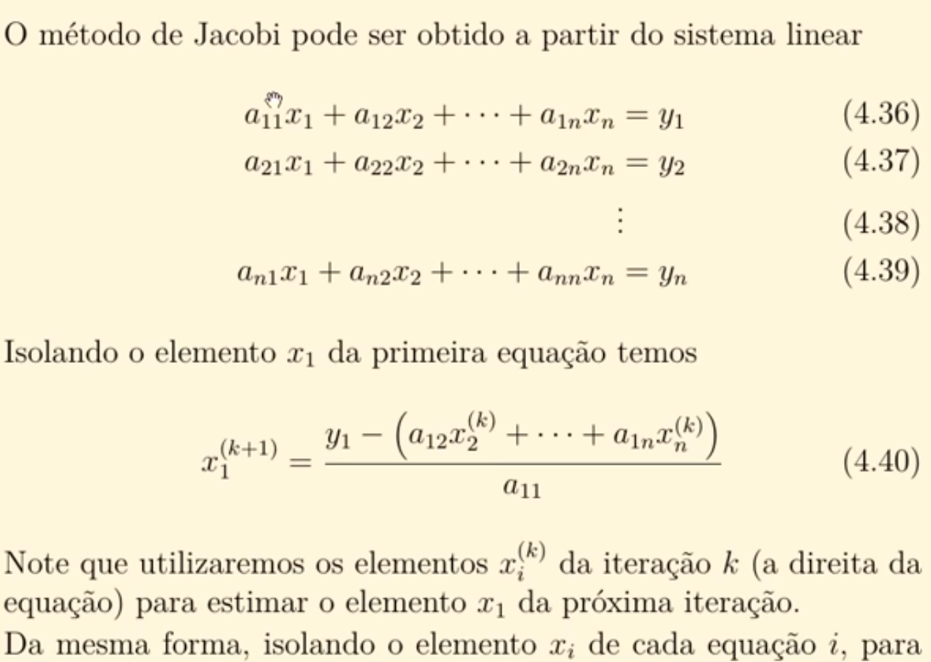

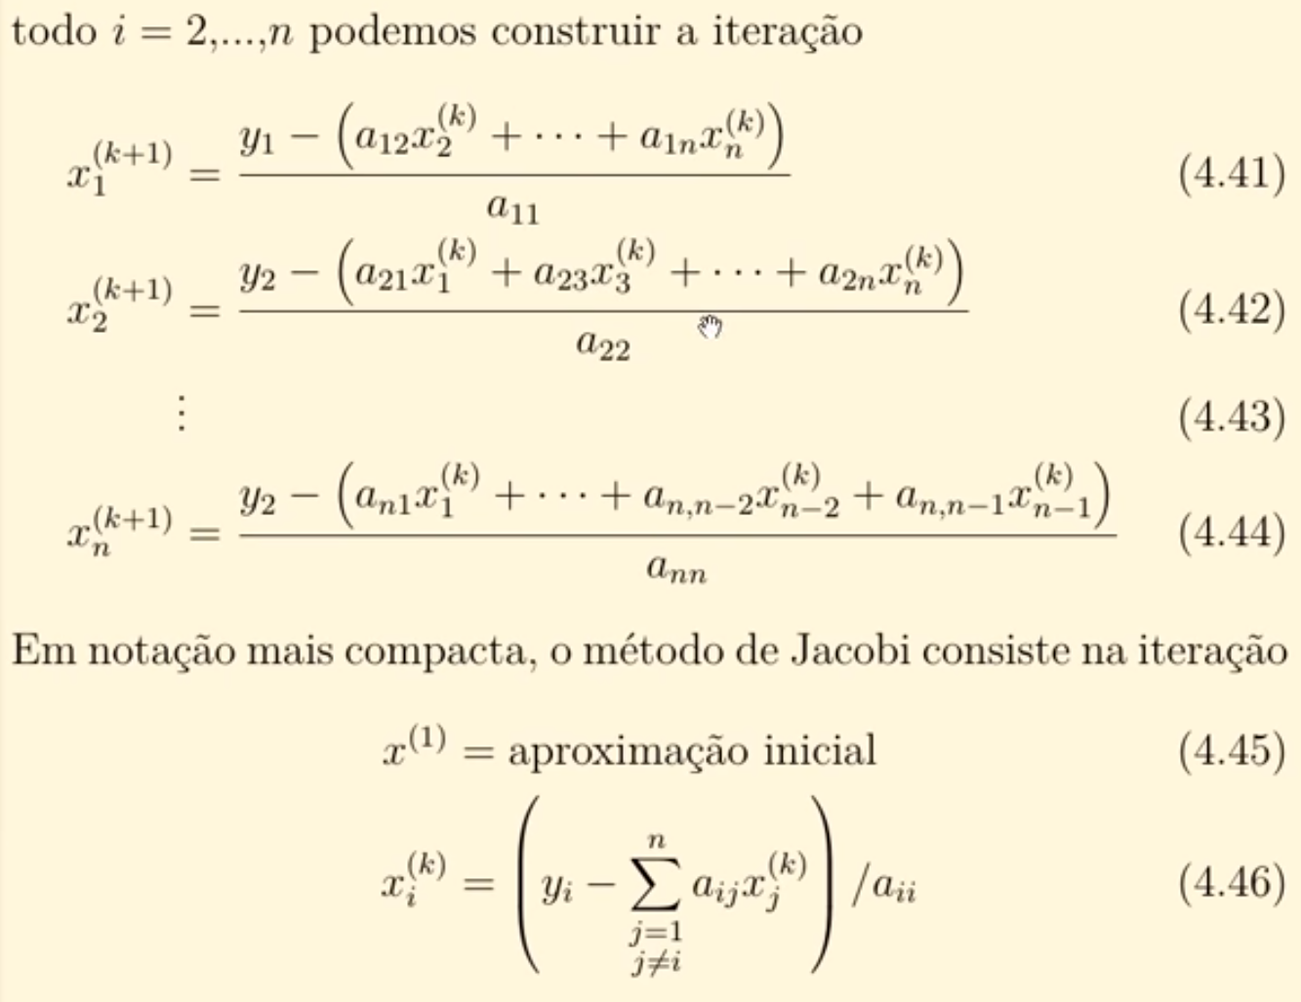

## Código Método de Jacobi

function [**x**, **deltax**]=jacobi(**A**, **b**, **x**, **tol**, **N**)

n = **size**(**A**,**1**)

xnew = **x**

convergiu = %F

k = **1**

while k <= **N** & ~convergiu

xnew(**1**) = (**b**(**1**) - **A**(**1**,**2**:n)\***x**(**2**:n))/**A**(**1**,**1**)

for i = **2**:n-**1**

xnew(i) = (**b**(i) - **A**(i,**1**:i-**1**)\***x**(**1**:i-**1**) - **A**(i,i+**1**:n)\***x**(i+**1**:n))/**A**(i,i)

end

xnew(n) = (**b**(n) - **A**(n,**1**:n-**1**)\***x**(**1**:n-**1**))/**A**(n,n)

**deltax** = **max**(**abs**(**x**-xnew))

if **deltax** < **tol** then

convergiu = %T

end

k = k+**1**

**x** = xnew

**disp**([k,**x**',**deltax**])

end

if ~convergiu then

**disp**('Não convergiu!')

end

endfunction

## Método de Gauss-Seidel

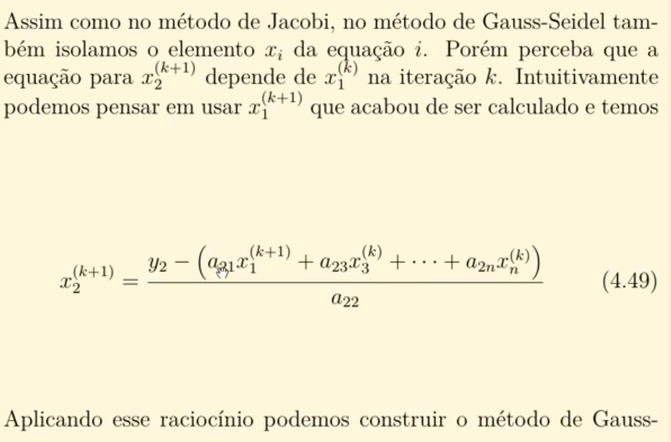

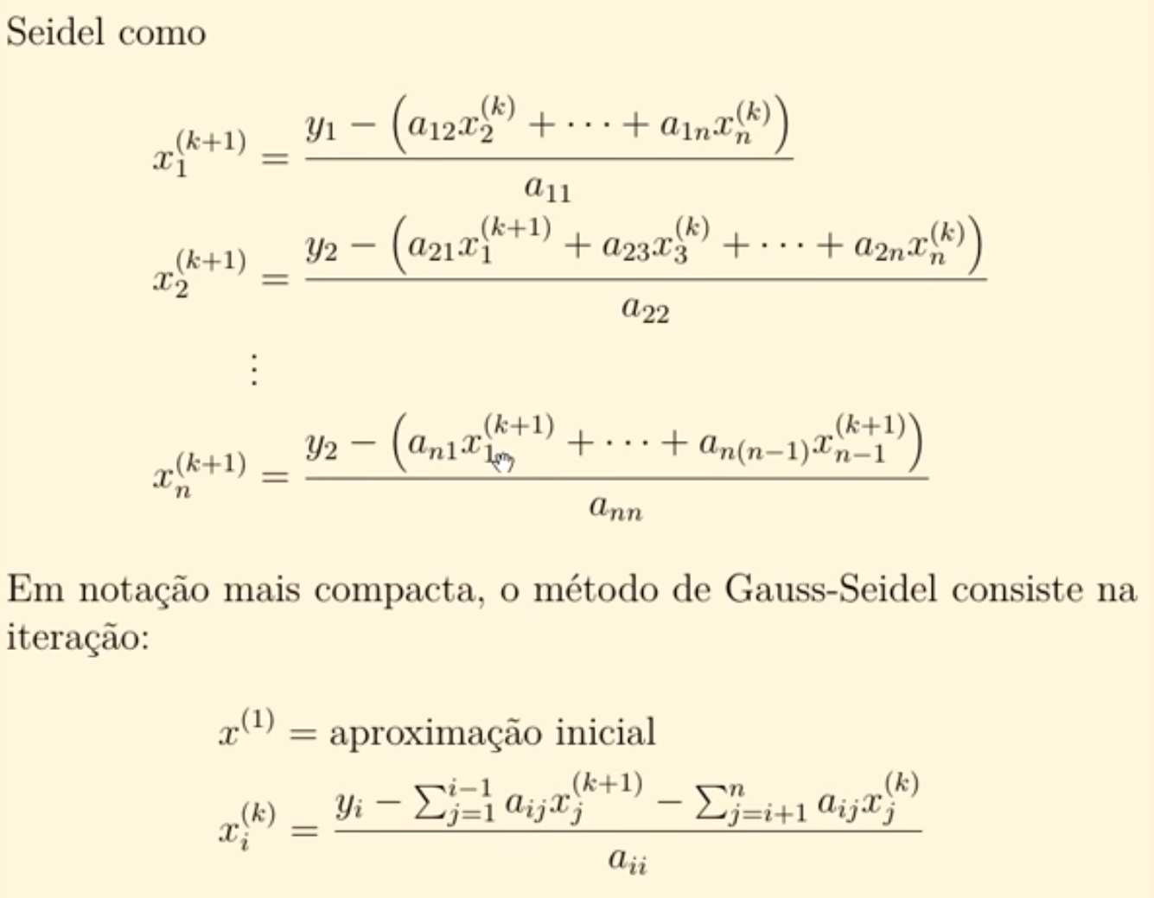

## Código Método de Gauss-Seidel

function [**x**, **deltax**]=gauss_seidel(**A**, **b**, **x**, **tol**, **N**)

n = **size**(**A**,**1**)

xnew = **x**

convergiu = %F

k = **1**

while k <= **N** & ~convergiu

xnew(**1**) = (**b**(**1**) - **A**(**1**,**2**:n)\***x**(**2**:n))/**A**(**1**,**1**)

for i = **2**:n-**1**

xnew(i) = (**b**(i) - **A**(i,**1**:i-**1**)*xnew(**1**:i-**1**) - **A**(i,i+**1**:n)\***x**(i+**1**:n))/**A**(i,i)

end

xnew(n) = (**b**(n) - **A**(n,**1**:n-**1**)*xnew(**1**:n-**1**))/**A**(n,n)

**deltax** = **max**(**abs**(**x**-xnew))

if **deltax** < **tol** then

convergiu = %T

end

k = k+**1**

**x** = xnew

**disp**([k,**x**',**deltax**])

end

if ~convergiu then

**disp**('Não convergiu!')

end

endfunction

## Condição para funcionamento dos métodos

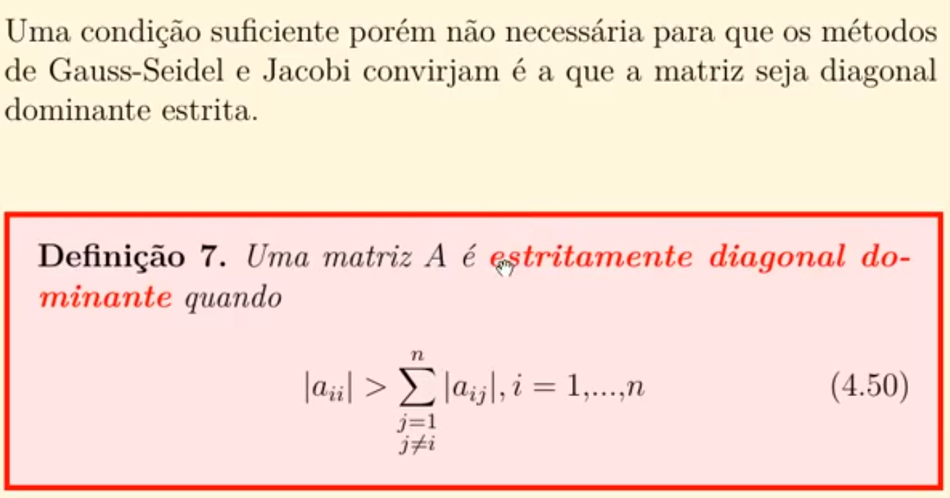

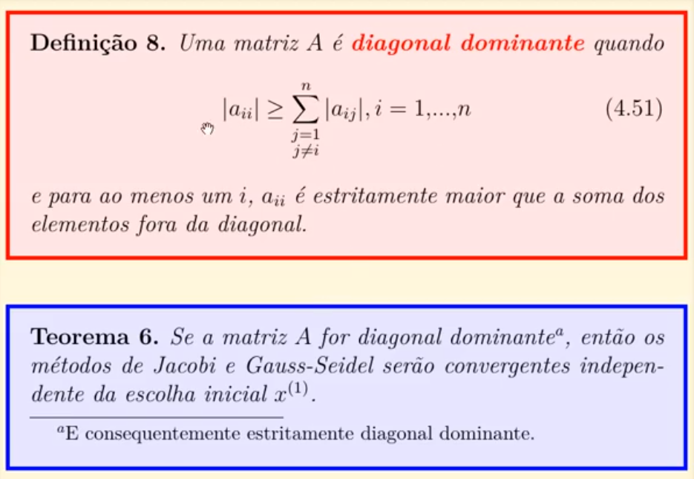

## Código com exemplo de uso dos métodos de Jacobi e Gauss-Seidel

A = [**3** **2** **1** **0** **0** **0** **0** **0**;**2** **6** **2** **1** **0** **0** **0** **0**;**1** **2** **6** **2** **1** **0** **0** **0**;**0** **1** **2** **6** **2** **1** **0** **0**;**0** **0** **1** **2** **6** **2** **1** **0**;**0** **0** **0** **1** **2** **6** **2** **1**;**0** **0** **0** **0** **1** **2** **6** **2**;**0** **0** **0** **0** **0** **1** **2** **6**]

b = [**1** **1** **1** **1** **1** **1** **1** **1**]'

x1 = [**0** **0** **0** **0** **0** **0** **0** **0**]'

[xj,dxj] = jacobi(A,b,x1,**10**^(-**3**),**1000**)

[xg,dxg] = gauss_seidel(A,b,x1,**10**^(-**3**),**1000**)